為什麼需要樣本

首先，我們得先瞭解何謂機器學習。機器學習可以被這樣定義：「透過從過往的資料和經驗中學習並找到其運行規則，最後達到人工智慧的方法。」樣本為機器學習的必要元素，可使電腦學會辨識特定圖像,如本次教案中的剪刀、石頭及布。

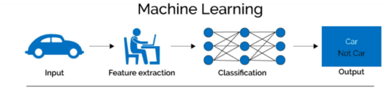

如何製作樣本

◎於電腦左下角搜尋引擎中輸入”ana"後顯示’’Anaconda Navigator”應用程式，開啟後並進入labelimag頁面。

◎於左方工具列中點開“open dir “選項並匯入圖片檔。

◎點按快速鍵W，出現十字線後框選目標圖像。接著，輸入標籤名稱(避免輸入中文以免系統出錯)。

◎點按Ctrl+S鍵進行存檔動作。存檔完成後，原資料夾會出現與原圖檔相對應之xml圖檔(即若資料夾中原有100張圖檔，存檔完後該資料夾會新增100張xml圖檔，共200個檔案)。

＊注意：若出現無法存檔之情況，係因左上角之圖片編碼與右下角不相符，快速點按兩下右下角之圖片可解決

◎存檔完成後點按快速鍵D，進入下一張圖檔後重複上述步驟。

◎全數完成後，設立“Train“資料夾，內須包括”Annotations”及”Images”二資料夾。將原未經標籤化之放入"Images"資料夾，再將經標籤化後的xml圖檔放入"Anotations"資料夾。完成後，將整個Train資料夾檔案放入雲端共用連結中。

◎完成上述六步驟後，即完成樣本製作。